

课 程 实 验 报 告

课程名称：面向对象程序设计
实验名称：面向过程的整型栈编程

院 系 ：计算机科学与技术
专业班级 ： CS607
学 号 ： U201614702
姓 名 ： 樊俊超
指导教师 ： 马光志

2018 年 11 月 20 日

- 需求分析
- 题目要求
整型栈是一种先进后出的存储结构，对其进行的操作通常包括判断栈是否为空、向栈顶添加一个整型元素、出栈等。整型栈类型及其操作函数采用非面向对象的纯C语言定义，请将完成上述操作的所有函数采用纯C语言编程， 然后写一个main函数对栈的所有操作函数进行测试。
struct STACK{
int *elems; //申请内存用于存放栈的元素
int max; //栈能存放的最大元素个数
int pos; //栈实际已有元素个数，栈空时pos=0;
};
void initSTACK(STACK *const p, int m); //初始化p指向的栈：最多m个元素
void initSTACK(STACK *const p, const STACK&s); //用栈s初始化p指向的栈
int size (const STACK *const p); //返回p指向的栈的最大元素个数max
int howMany (const STACK *const p); //返回p指向的栈的实际元素个数pos
int getelem (const STACK *const p, int x); //取下标x处的栈元素
STACK *const push(STACK *const p, int e); //将e入栈，并返回p
STACK *const pop(STACK *const p, int &e); //出栈到e，并返回p
STACK *const assign(STACK*const p, const STACK&s); //赋s给p指的栈,并返回p
void print(const STACK*const p); //打印p指向的栈
void destroySTACK(STACK*const p); //销毁p指向的栈
- 需求分析
栈是一种采用先进后出模式的存储结构，为了实现对栈的基本运用以及熟悉栈的特点，我们需要采用C语言编程实现给定的函数功能，并利用测试工具和命令参数进行调试，实现出栈，入栈，创建栈，销毁栈等一系列基础操作。

- 系统设计
- 概要设计
题目已经给出了栈结构，结构包括指向栈的指针*elems，栈元素类型int，栈实际长度pos和栈最大容量max，并给出了需要实现函数的函数声明和注释,要求用C语言实现, 如图2-1。
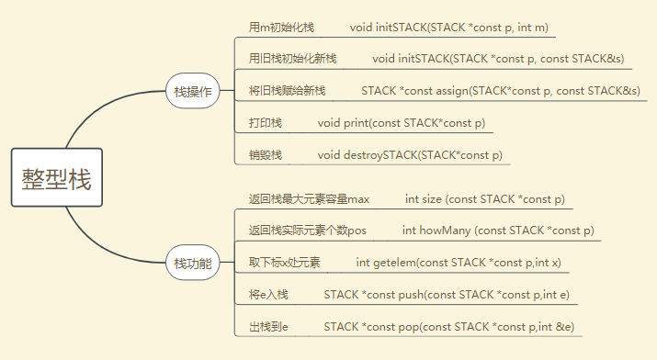
图2-1
- 详细设计
函数声明：void initSTACK(STACK *const p, int m) ;
入口参数：栈指针p，栈长度m
出口参数：无
函数功能：初始化p指向的栈：最多m个元素

函数声明：void initSTACK(STACK *const p, const STACK &s);
入口参数：栈指针p，栈s
出口参数：无
函数功能：用栈s初始化p指向的栈

函数声明：int size (const STACK *const p);
入口参数：栈指针p
出口参数：int型。栈最大容量
函数功能：返回p指向的栈的最大元素个数max

函数声明：int howMany (const STACK *const p);
入口参数：栈指针p
出口参数：栈实际容量，int型
函数功能：返回p指向的栈的实际元素个数pos

函数声明：int getelem (const STACK *const p, int x);
入口参数：栈指针p，元素下标x
出口参数：int型。若存在，返回该元素；否则返回-1
函数功能：取下标x处的栈元素

函数声明：STACK *const push(STACK *const p, int e);
入口参数：栈指针p，元素e
出口参数：STACK *型。返回栈指针
函数功能：将e入栈，并返回p

函数声明：STACK *const pop(STACK *const p, int &e);
入口参数：栈指针p，int型e
出口参数：STACK *型。返回栈指针
函数功能：出栈到e，并返回p

函数声明：STACK *const assign(STACK*const p, const STACK&s);
入口参数：新栈指针p，旧栈指针s
出口参数：STACK *型。栈指针
函数功能：赋s给p指的栈,并返回p

函数声明：void print(const STACK*const p);
入口参数：栈指针p
出口参数：无
函数功能：打印p指向的栈

函数声明：void destroySTACK(STACK*const p);
入口参数：栈指针p
出口参数：无
函数功能：销毁p指向的栈

main函数：根据命令参数调用函数
- 软件开发
采用Code Blocks开发环境，编译、连接生成可执行文件。

- 软件测试
执行命令:-S 5 -I 1 2 3 4 -O 2 -O 2
用户输出:S 5 I 1 2 3 4 O 1 2 O
标准输出:S 5 I 1 2 3 4 O 1 2 O
答案正确！

执行命令:-S 5 -O 0 -I 1 2 3 4 -O 5 -I 1
用户输出:S 5 O I 1 2 3 4 O E
标准输出:S 5 O I 1 2 3 4 O E
答案正确！

执行命令:-S 5 -I 1 2 3 4 -O 2 -I 5 6 7 -I 8
用户输出:S 5 I 1 2 3 4 O 1 2 I 1 2 5 6 7 I E
标准输出:S 5 I 1 2 3 4 O 1 2 I 1 2 5 6 7 I E
答案正确！

执行命令:-S 5 -I 1 2 3 4 -O 2 -A 4 -I 5 6 -I 7 -I 8
用户输出:S 5 I 1 2 3 4 O 1 2 A 1 2 I 1 2 5 6 I 1 2 5 6 7 I E
标准输出:S 5 I 1 2 3 4 O 1 2 A 1 2 I 1 2 5 6 I 1 2 5 6 7 I E
答案正确！

执行命令:-S 5 -I 1 2 3 4 -O 2 -C -I 5 6 -A 2
用户输出:S 5 I 1 2 3 4 O 1 2 C 1 2 I 1 2 5 6 A 1 2 5 6
标准输出:S 5 I 1 2 3 4 O 1 2 C 1 2 I 1 2 5 6 A 1 2 5 6
答案正确！

执行命令:-S 5 -I 1 2 3 4 -O 2 -N
用户输出:S 5 I 1 2 3 4 O 1 2 N 2
标准输出:S 5 I 1 2 3 4 O 1 2 N 2
答案正确！

执行命令:-S 5 -I 1 2 3 4 -G 3 -G 7
用户输出:S 5 I 1 2 3 4 G 4 G E
标准输出:S 5 I 1 2 3 4 G 4 G E
答案正确！

执行命令:-S 5 -I 1 2 3 4 -G 3 -I 5 6 7 8 -O 3 -I 9 0 -G 6 -I 1
用户输出:S 5 I 1 2 3 4 G 4 I E
标准输出:S 5 I 1 2 3 4 G 4 I E
答案正确！
执行命令:-S 3 -I 1 2 3 -O 1 -I 5 6 -G 1 -G 6
用户输出:S 3 I 1 2 3 O 1 2 I E
标准输出:S 3 I 1 2 3 O 1 2 I E
答案正确！

执行命令:-S 3 -I 1 2 3 4 -G 1 -I 5 6 -G 5 -O 6 -O 1
用户输出:S 3 I E
标准输出:S 3 I E
答案正确！

共10个测试样例，如图4-1
正确个数:10
错误个数:0

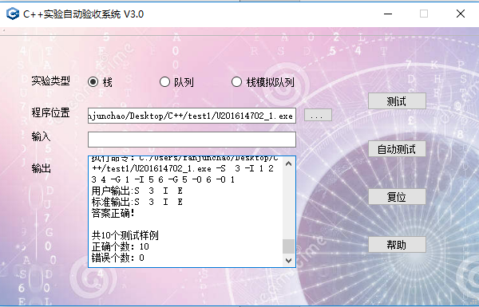
图4-1

- 特点与不足
- 技术特点
无
- 不足和改进的建议
无
- 过程和体会
- 遇到的主要问题和解决方法
最开始用C++ Builder写的时候感觉有点麻烦，后来发现用Code Blocks也可以，就采用了后者。编程时遇到的问题主要就是没有搞清楚用旧栈初始化新栈和用栈赋值栈的区别，后来想明白了，一个针对于新栈，另一个没有要求。
- 课程设计的体会
在本次实验后，我又一次复习了栈的概念，同时也为接下来的实验打个心理基础。

- 源码和说明
- 文件清单及其功能说明
U201614702_1.exe为执行文件,U201614702_1.cpp为源文件
- 用户使用说明书
可以采用DevC++，CodeBlocks,C++ Builder等C/C++编辑器
- 源代码
#include <stdio.h>
#include <stdlib.h>
#define true 1
struct STACK{
int *elems;
int max;
int pos;
};
void initSTACK(STACK *const p, int m); //初始化p指向的栈：最多m个元素
void initSTACK(STACK *const p, const STACK&s); //用栈s初始化p指向的栈
int size (const STACK *const p); //返回p指向的栈的最大元素个数max
int howMany (const STACK *const p); //返回p指向的栈的实际元素个数pos
int getelem (const STACK *const p, int x); //取下标x处的栈元素
STACK *const push(STACK *const p, int e); //将e入栈，并返回p
STACK *const pop(STACK *const p, int &e); //出栈到e，并返回p
STACK *const assign(STACK*const p, const STACK&s); //赋s给p指的栈,并返回p
void print(const STACK*const p); //打印p指向的栈
void destroySTACK(STACK*const p); //销毁p指向的栈
//初始化p指向的栈：最多m个元素
void initSTACK(STACK *const p, int m){
p->max=m;
//动态分配空间
p->elems=(int *)malloc(sizeof(int)*m);
p->pos=0;
}

//用栈s初始化p指向的栈
void initSTACK(STACK *const p, const STACK&s){
//深拷贝
p->max=s.max;
p->elems=(int *)malloc(sizeof(int)*s.max);
p->pos=s.pos;
for (int i=0; i<s.pos; i++){
p->elems[i]=s.elems[i];
}
}

//返回p指向的栈的最大元素个数max
int size(const STACK *const p){
return p->max;
}

//返回p指向的栈的实际元素个数pos
int howMany(const STACK *const p){
return p->pos;
}

//取下标x处的栈元素
int getelem(const STACK *const p, int x){
//若栈满，返回-1
if (x > p->pos)
return -1;
return p->elems[x];
}

//将e入栈，并返回p
STACK *const push(STACK *const p, int e){
//操作成功返回p，否则返回NULL做判断
if (p->max > p->pos){
p->elems[p->pos]=e;
p->pos+=1;
return p;
}else
return NULL;
}

//出栈到e，并返回p
STACK *const pop(STACK *const p, int &e){
//操作成功返回p，否则返回NULL做判断
if (p->pos){
p->pos-=1;
e=p->elems[p->pos];
return p;
}else
return NULL;
}

//赋s给p指的栈,并返回p
STACK *const assign(STACK *const p,const STACK &s){
//深拷贝
p->max=s.max;
p->elems=(int *)malloc(sizeof(int)*s.max);
p->pos=s.pos;
for (int i=0; i<s.pos; i++)
p->elems[i]=s.elems[i];
return p;
}

//打印p指向的栈
void print(const STACK *const p){
for (int i=0; i<p->pos; i++){
printf("%d ",p->elems[i]);
}
}

//销毁p指向的栈
void destroySTACK(STACK *const p){
p->pos=0;
p->max=0;
free(p->elems);
p->elems=NULL;
}

int main(int argc, char *argv[]){
STACK* p=(STACK *)malloc(sizeof(STACK));
int e;
int i=0,j,count;
while (i<argc){ //遇到命令参数时
if (argv[i][0]=='-'){
switch(argv[i][1]){
//初始化栈
case 'S':{
i+=1;
count=atoi(argv[i]);
initSTACK(p,count);
printf("S %d ",count);
break;
}
//插入元素并打印栈
case 'I':{
i+=1;
j=0;
while(true && (i+j < argc)){
if (argv[i+j][0]=='-')
break;
//已完成插入操作，判断是否插入成功
if (push(p,atoi(argv[i+j]))==NULL){
printf("I E ");
return 0;
}else
j+=1;
}
printf("I ");
print(p);
break;
}
//取出栈元素并打印栈
case 'O':{
i+=1;
count=atoi(argv[i]);
for(j=0;j<count;j++){
if(pop(p,e)==NULL){
printf("O E ");
return 0;
}
}
printf("O ");
print(p);
break;
}
//移植到新栈上并打印新栈
case 'A':{
i+=1;
count=atoi(argv[i]);
STACK* tail=(STACK *)malloc(sizeof(STACK));
initSTACK(tail,*p);
printf("A ");
p=tail;
print(p);
break;
}
//用当前栈深拷贝构造一个新栈
case 'C':{
i+=1;
STACK* tail=(STACK *)malloc(sizeof(STACK));
//已完成深拷贝操作，判断是否深拷贝成功
if(assign(tail, *p)==NULL){
printf("C E ");
return 0;
}else
printf("C ");
p=tail;
print(p);
break;
}
//栈实际元素个数
case 'N':{
i+=1;
printf("N %d ",howMany(p));
break;
}
//取某个位置的栈元素
case 'G':{
i+=1;
e=atoi(argv[i]);
if(getelem(p,e)==-1){
printf("G E ");
return 0;
}else
printf("G %d ",getelem(p,e));
break;
}
}
}else
i+=1;
}
return 0;
}

